NEW YORK ARTIST RACHEL LEE HOVNANIAN’S EXHIBITION
Open Secrets

PALAZZO MEDICEO DI SERAVEZZA

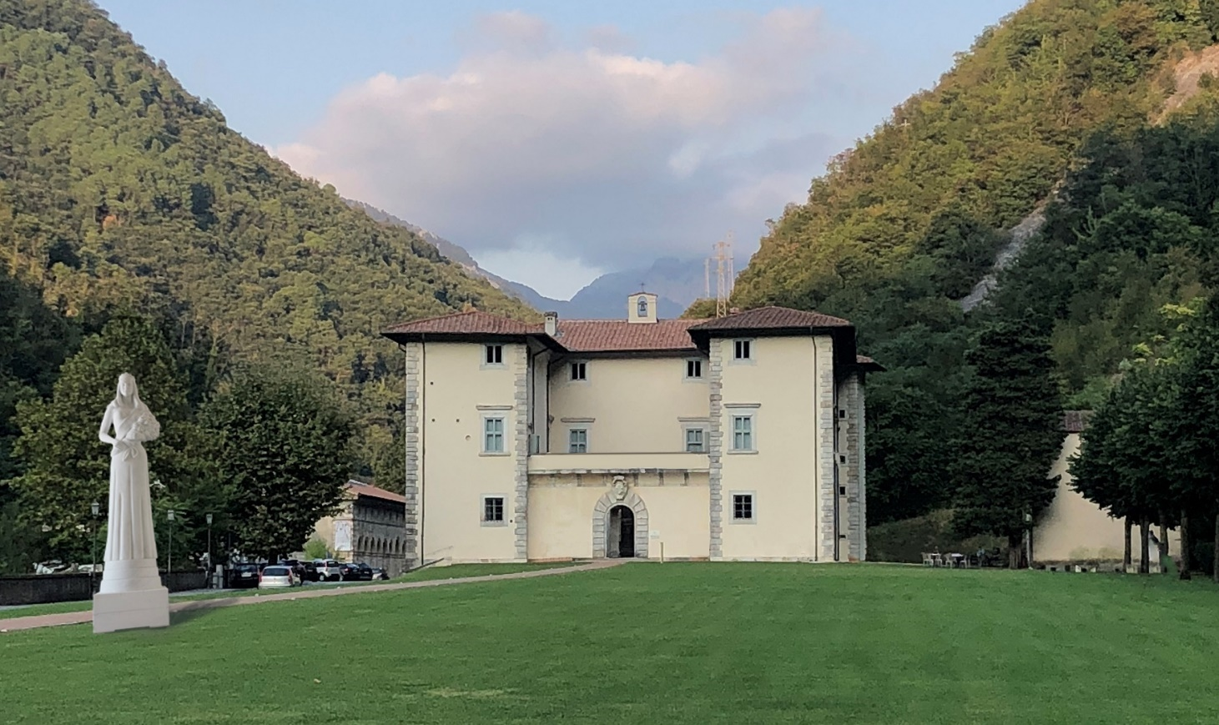
Rachel Lee Hovnanian – Beauty Queen Totem, 2009

Vernissage: Sabato 20 luglio ore 18

SERAVEZZA (LU) – Si apre sabato 20 luglio nel Palazzo Mediceo, Patrimonio Mondiale Unesco, a Seravezza in Versilia (Lu), la prima personale in Italia dell'artista americana, originaria del Texas ma stabile da molti anni a New York, Rachel Lee Hovnanian dal titolo “Open Secrets”. La mostra, curata da Annalisa Bugliani e organizzata da Pechersky Family Foundation in collaborazione con Galleria Poggiali e la Fondazione Terre Medicee, abbraccia gli ultimi dieci anni di lavoro di questa artista poliedrica e multidisciplinare, da sempre legata alla Versilia e reduce da una personale alla Leila Heller Gallery di New York, che combina pittura, scultura, installazioni interattive, opere su carta e videoarte.

Con “Open Secrets” Hovnanian propone una personale ricerca artistica sul rapporto tra uomo e l’era digitale, caratterizzata dalla dipendenza dalla perfezione, e sugli effetti dei media sulla nostra psiche. Il percorso espositivo di “Open Secrets” è composto da 31 lavori; una esplosione incontrollata dell’iper-connettività messa in evidenza con ironia ma capace di travolgere relazioni umane e valori di riferimento, che prosegue e approfondisce un suo precedente progetto: "Perfect Baby Showroom".

La mostra mette in luce le pressioni esercitate sugli individui per utilizzare queste nuove modalità di comunicazione, per mostrare le nostre vite interessanti e curate. Nella ricerca della gratificazione, le nostre esistenze sempre più virtuali hanno cominciato a influenzare e ad oscurare il nostro rapporto con la realtà. “Open Secrets” svela le doppie esistenze che si sono evolute online attraverso l'avvento della rivoluzione digitale. Tra le opere esposte si possono vedere in particolare la serie di lavori "Too Good to be True", l’installazione "Swipe Left, Swipe Right" e il monumentale "Beauty Queen Totem". La grande scultura in marmo di Carrara vincitrice di un concorso in cui l’artista esprime l’idea che le nostre concezioni di bellezza sono codificate come pietre di paragone del potere sociale. Seguendo la genesi delle piattaforme dei social media e l'ubiquità degli smartphone, Hovnanian ha poi creato "Dinner for Two", una installazione che mostra un lungo tavolo da pranzo. Seduti alle due estremità ci sono due commensali, rappresentati con le loro immagini su uno schermo. Piuttosto che guardarsi, i due personaggi passano la maggior parte del tempo a guardare i loro telefoni. L'audio dell'installazione riproduce solo i suoni di notifica digitale.

Con la serie "Happy Hour", "House of Empty Bottles" e la scultura "Taped Shut", Hovnanian esprime poi la sua esperienza personale di persona cresciuta in una famiglia dove gli effetti della dipendenza sono stati occultati dalle pressioni sociali dirette ad offrire un'immagine di perfezione. La diffusione della tecnologia digitale e i grandi progressi nella scienza e nella connettività globale, sono un altro filone della ricerca di Hovnanian. Con la video installazione dal titolo "C.R.E.E.P.S.", l’artista racconta con il suo stile in che modo offriamo le nostre informazioni personali in cambio dell'opportunità di partecipare alla rivoluzione digitale.

"Ho concepito questa mostra per avviare un dialogo sulle relazioni con la tecnologia digitale - afferma Hovnanian - , voglio sfidare gli spettatori a confrontarsi con il futuro e sul pericolo potenziale della dipendenza alienante nell’ambito della moderna società tecnologica”.

“Open Secrets” è un progetto espositivo che non si ferma solo al Palazzo Mediceo di Seravezza ma presenta alcuni eventi collaterali in Versilia. La Galleria Poggiali di Pietrasanta espone fino al 26 luglio la mostra dal titolo “Silenzio” con una serie di lavori, rigorosamente bianchi, che in questa circostanza alludono al tema del candore e della naturalità. “Open Secrets” fa tappa anche alla Boutique Malo di Forte dei Marmi con NND Immersion Room, un’istallazione presentata per la prima volta a New York. Fino a metà settembre il giardino della boutique diventa scenario di un’esperienza forte e totalmente immersiva. Infine un’opera dell’artista sarà esposta a Forte dei Marmi in Piazza Tonini.

Rachel Lee Hovnanian
Nata nel West Virginia e cresciuta a Houston, in Texas, Rachel Lee Hovnanian è un'artista di New York la cui pratica multidisciplinare esplora le complessità del femminismo moderno, gli ideali di perfezione e gli effetti dei media sulla coscienza collettiva. Hovnanian ha conseguito il suo Bachelor of Fine Art presso l'Università del Texas ad Austin. Da allora ha esposto in mostre personali e collettive negli Stati Uniti, in Asia, Europa e Medio Oriente. Il suo lavoro è nelle collezioni di privati, aziende e musei. www.rachelleehovnanian.com | @rachelleehovnanian

Palazzo Mediceo
Il Palazzo Mediceo venne costruito nel 1560 da Cosimo I e utilizzato come residenza per la famiglia Medici quando visitavano le vicine cave di marmo di Carrara e Pietrasanta. Il palazzo è patrimonio mondiale UNESCO e dal 1996 è sede museale. Seravezza è una città fluviale vicina a Lucca immersa nel paesaggio delle Alpi Apuane. Inizialmente fondata come città mineraria per il ferro, Seravezza divenne presto una località frequentata da scultori per la sua vicinanza alle cave di marmo. www.palazzomediceo.it | @palazzomediceoseravezz

About Pechersky Family Foundation
Fondata nel 2018, la missione della Pechersky Family Foundation è sostenere una varietà di iniziative culturali incentrate sull'arte contemporanea, il teatro e il cinema.
Oltre a costruire una propria collezione d'arte, l'obiettivo della Fondazione è quello di collegare e collegare diverse pratiche culturali, arricchendo il contesto locale e rafforzando la presenza dell'arte russa a livello internazionale.
http://www.pecherskyfoundation.com/ | @pecherskyfoundation

“Open Secrets” - Rachel Lee Hovnanian
Sabato 20 luglio fino al 15 settembre 2019
Aperta tutti I giorni dalle ore 17 alle ore 23
Palazzo Mediceo
230, Viale Leonetto Amedei
55047 Seravezza - Lucca Italy
Info: www.palazzomediceo.it

International Press Contact

OpenSecrets@NadineJohnson.com

+1 212 228-5555

Ufficio stampa Italia

Fabrizio Lucarini / Chiara Mercatanti agenzia iLogo

+39 3407612178 – press@ilogo.it

La mostra è stata organizzata grazie al supporto e la collaborazione di:

Pechersky Family Foundation, Palazzo Mediceo, the town of Seravezza, Fondazione Henraux, Malo Forte dei Marmi, Cassetti, Tenuta del Buonamico, Fondazione Terre Medicee, Alle Boe Beach Club Forte dei Marmi and Bagno Piero.

